**【服务改版】小度车载 OS车场景酒店预订 MRD**

|  |  |  |  |  |
| --- | --- | --- | --- | --- |
| 日期 | 作者 | 描述 | 审核 | 版本 |
| 20180920 | 孙志远 |  | 穆杨 | V 1.0 |
| 20180921 | 孙志远 | * 标记出不在本期实现功能 * 增加『订单结果推送』 | 穆杨 | V 1.1 |
| 20181018 | 孙志远 | * 因资源方切换，取消『热门景点』推荐 | 穆杨 | V 1.2 |
| 20181025 | 孙志远 | * 筛选卡样式根据服务生态类 APP 统一 * 到店时间细节定义 * 增加定义快速选择栏内容 | 穆杨 | V 1.3 |
| 20181029 | 孙志远 | * 增加『热门推荐』和『热门商圈』推荐规则 | 穆杨 | V 1.4 |
| 20181219 | 孙志远 | * 修改数据打点中的项目 | 穆杨 | V 1.5 |
| 20190107 | 孙志远 | * 增加用户关闭酒店使用定位服务的权限后，进入APP时的弹框提示及相关设计 | 穆杨 | V1.6 |
| 20190131 | 孙志远 | * 增加支付功能产品设计 | 穆杨 | V2.0 |

目录

1 需求背景 7

2 需求概述 7

2.1 Feature list 7

2.2 全局交互规则 9

2.3 主流程 9

2.3.1 流程图 9

2.3.2 页面跳转流程 10

2.4 登录态判断 10

2.5 入口和退出 11

2.5.1 入口 11

2.5.2 检索 11

2.5.3 退出 12

3 需求详述 13

3.1 酒店主界面详述 13

3.1.1 定位服务授权 13

3.1.2 手动交互逻辑 14

3.1.3 语音交互逻辑 16

3.1.4 异常流程 17

3.2 酒店列表页详述 17

3.2.1 手动交互逻辑 17

3.2.2 语音交互逻辑 18

3.2.3 异常流程 19

3.3 酒店详情页详述 19

3.3.1 手动交互逻辑 20

3.3.2 语音交互逻辑 20

3.3.3 异常流程 21

3.4 服务授权判断 21

3.5 酒店确单页详述 23

3.5.1 手动交互逻辑 23

3.5.2 语音交互逻辑 24

3.5.3 异常流程 25

3.6支付 25

3.7订单处理 27

3.7.1订单时序 28

3.7.2订单状态 28

3.8酒店下单结果页详述 29

3.8.1手动交互逻辑 29

3.8.2异常流程 29

4 订单结果推送 30

5 数据打点 30

# 需求背景

用户场景拓展：围绕衣食住行，丰富车载“住”场景能力。

# 需求概述

## Feature list

|  |  |  |  |
| --- | --- | --- | --- |
| 酒店 APP | | | |
| Feature list | 功能点 | 功能描述 | 优先级 |
| 入口 | 入口/进入 | * 支持语音进入（三种进入方式见『入口』部分） * 点击酒店 icon 进入 | P0 |
| 登录校验 | 校验登录 | * 进入酒店 APP 后校验登录态，未登录不可用 | P0 |
| 酒店-首页 | 选择城市 | * 支持语音选择城市 * 用户可手输城市名 * 可在页面城市列表中选择 | P0 |
| 获取当前定位 | * ~~支持语音选择『当前定位』~~ * 用户可点击 icon 获取当前定位 | P0 |
| 选择入住时间和离店时间 | * ~~支持语音填槽『到店时间』和『离店时间』~~ * 用户可点击日期控件选择 | P0 |
| 综合检索功能 | * 支持语音搜索 POI * 用户可手输 POI 检索 * 可点击推荐项搜索 | P0 |
| 酒店-列表页 | 酒店列表-检索 | * 支持语音检索指令：『上一页』『下一页』 * 列表页上下滑动检索 | P0 |
| 排序功能 | * 支持『综合排序』（默认排序规则）、『离我最近』、『价格最低』、『好评最多』四种排序规则 * 支持语音排序-支持所见即所说 * 手动点击选择排序 | P0 |
| 筛选功能 | * 支持语音筛选-支持所见即所说 | P0 |
| 酒店-详情页 | 修改入住时间和离店时间 | * ~~支持语音选择『入住时间』和『离店时间』~~ * 点击选择时间（业务逻辑部分见『详情页详述』） | P0 |
| 酒店 SKU-检索 | * 支持语音选择房型 SKU * 手动选择放行 SKU | P0 |
| 查看酒店图片 | * 点击查看酒店图片 | P0 |
| 授权 | 服务授权 | * 跳转『个人中心』进行授权 |  |
| 酒店-确单页 | 拨打酒店电话 | * ~~支持语音拨打电话，用户发出『打电话』指令后跳转打电话 bot~~ * 点击跳转打电话 bot | P0 |
| 入住信息填写、修改 | * 不支持语音填写或修改 * 若通过服务授权，则调取『个人中心』的用户名和手机号填入；若『个人中心』的个人信息为空，或未授权，则用户手输 * 用户手动当前页面修改 | P0 |
| 提交订单功能 | * 支持语音『提交订单』 * 手动点击提交 | P0 |
| 酒店-下单结果页 | 订单中心链接 | * 不支持语音操作 * 用户可手动点击『订单中心链接』跳转订单中心的订单详情页 | P0 |
| 退出 | 返回和退出 | * 全局交互 * 支持语音操作 * 『返回』『取消』等指令，返回上级菜单 * 『退出』指令，退出酒店 APP * 下单页面执行『返回/取消』或『退出』，弹出悬浮框提示，详细内容见『下单页详情』 | P0 |

## 全局交互规则

* 手动交互规则：用户通过手动完成的交互，无 TTS 返回
* 语音交互规则：用户通过语音完成的交互，有对应 TTS 返回

## 主流程

### 流程图

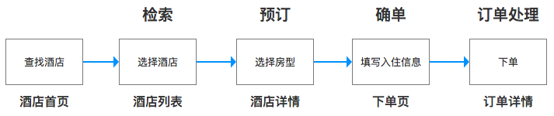

### 页面跳转流程

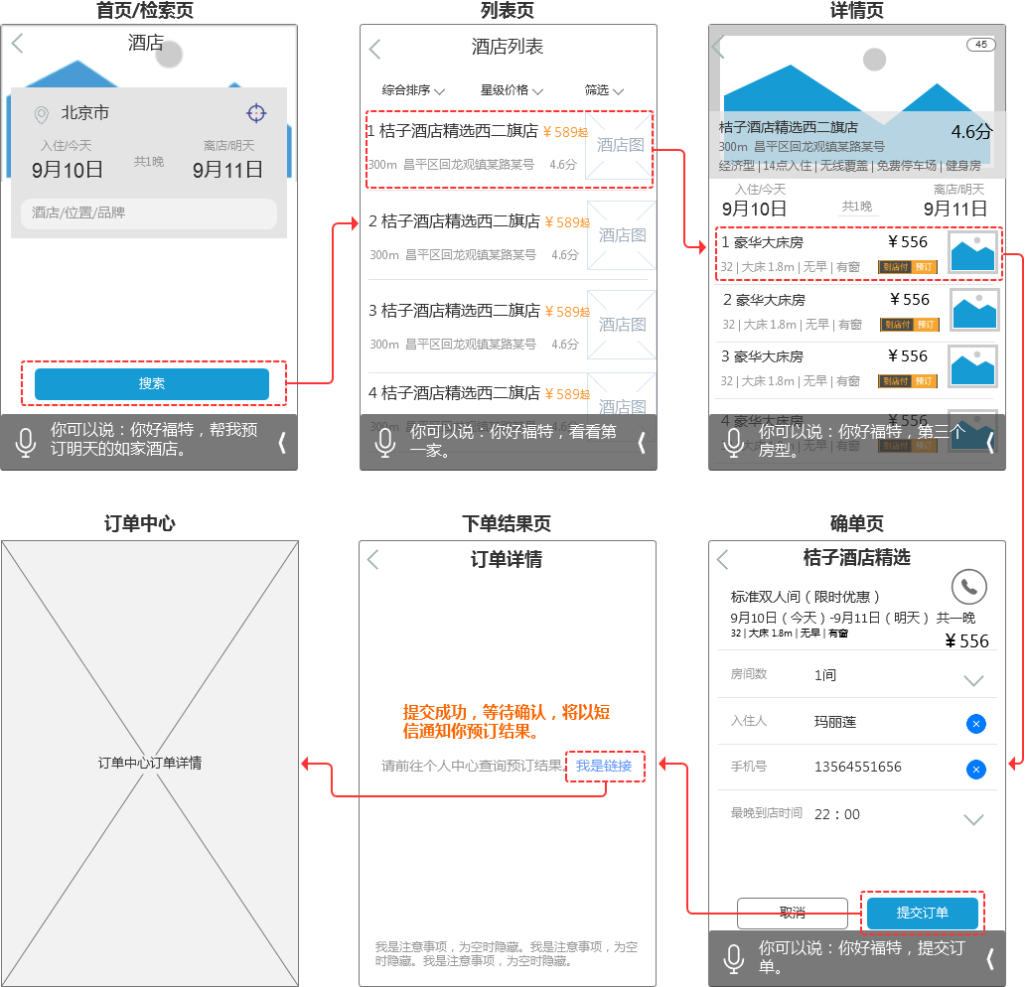

## 登录态判断

* 登录态判断节点：用户每次打开 APP 时校验。
* 未登录逻辑：未登录时跳转登录页面，登录流程参照登录 MRD，所有服务内容必须登录后才能使用。该逻辑同服务生态类 APP 通用登录逻辑。

## 入口和退出

### 入口

* 手动touch进入：用户手动操作，在车机端更多服务中点击『酒店 APP』 进入
* 语音进入支持三种形式：指令式，意图式（泛需求），槽位信息式（精确需求）

|  |  |  |  |  |  |
| --- | --- | --- | --- | --- | --- |
| 功能 | 分类 | 示例 query | 反馈页面 | 返回话术 | 下一页面 |
| 酒店 APP 入口 | 指令式 | 打开酒店 APP | 酒店首页 | 已为你打开酒店APP | 你可以说：你好福特，看看附近五星级的 |
| 打开酒店 |
| 酒店 APP |
| 意图式-泛需求 | 我要订酒店 | 酒店首页 | 已为你打开酒店APP | 你可以说：你好福特，预订明天的白玉兰酒店 |
| 看看酒店 |
| 有没有能预订的酒店 |
| 槽位信息式-精确需求 | 帮我订个七天连锁酒店 | 酒店列表页 | 找到{10个/多个}结果 | 你可以说：你好福特，看一下第三家 |
| 我想订明天的农家院 |
| 附近有能订5天的五星级酒店吗 |

* 『指令式』和『意图式』进入酒店首页，默认信息填入：『城市』-定位城市；『时间』-今天入住，明天离店；
* 『槽位信息式』进入酒店列表页，同列表页逻辑。

### 检索

|  |  |  |  |
| --- | --- | --- | --- |
| 功能分类 | 交互样式 | 功能详述 | 语音能力 |
| 翻页 | 上下滑动翻页/语音 | * 列表滑动交互形式 * 滑动到列表底部显示文案：『我是有底线的』 | 支持语音翻页：『上一页』『下一页』 |
| 选择 | 点击/语音 | * 语音指令选择或点击选择 | 支持语音选择：『第一家』 |

### 退出

* 手动touch退出：用户手动操作，在酒店 APP 首页点击『退出』按钮；点击home软按键/硬按键返回首页
* 语音退出：任意页面，用户语音唤醒后，明确表达退出指令，即可直接退出；当处于确单页时，弹框提示：『订单未完成，确认退出吗？-继续预订/确认』；用户可语音指令选择或手动点击选择。

# 需求详述

## 酒店主界面详述

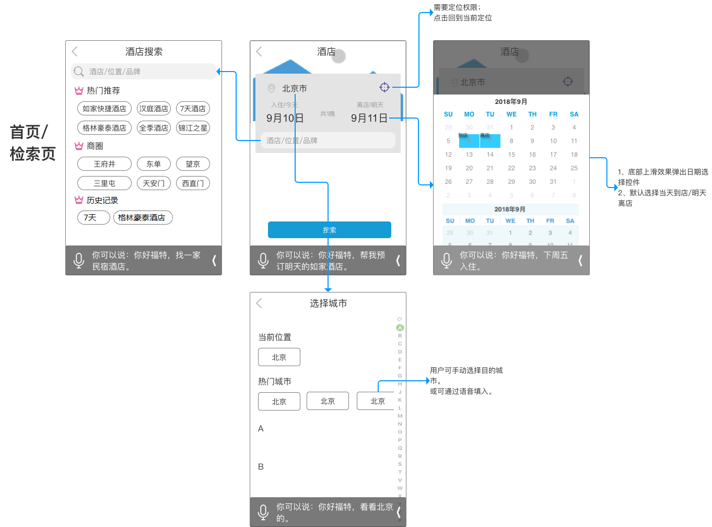

### 定位服务授权

* 酒店APP需要使用定位服务，基于定位到的当前位置推荐酒店。用户可通过【车机助手-隐私-定位服务】管理对定位服务的授权。
* 如果用户关闭了酒店APP使用定位服务的权限，每次手动或语音打开酒店APP（此时该APP没有在后台运行）时，会出现弹框提示：打开“定位服务”来允许“酒店APP”确定您的位置。
* 如果用户点击“知道了”，弹窗消失，酒店APP页面弹窗提示“定位失败，请手动选择城市”，点击下方“选择城市”按钮，跳转到城市选择页面。此页面定位城市下方提示“定位失败，点击重试”，此处可点击刷新。用户手动选择一个城市后，跳转到首页，用户可点击搜索按钮进入所选城市的搜索结果。注：定位失败时，各个页面的酒店列表信息都不显示距离；综合排序中“离我最近“按钮置灰不可选。
* 如果用户选择“去开启”，就跳转到对应的【车机助手-隐私-定位服务】权限管理页面。开启权限后，再打开酒店app时，自动刷新定位。

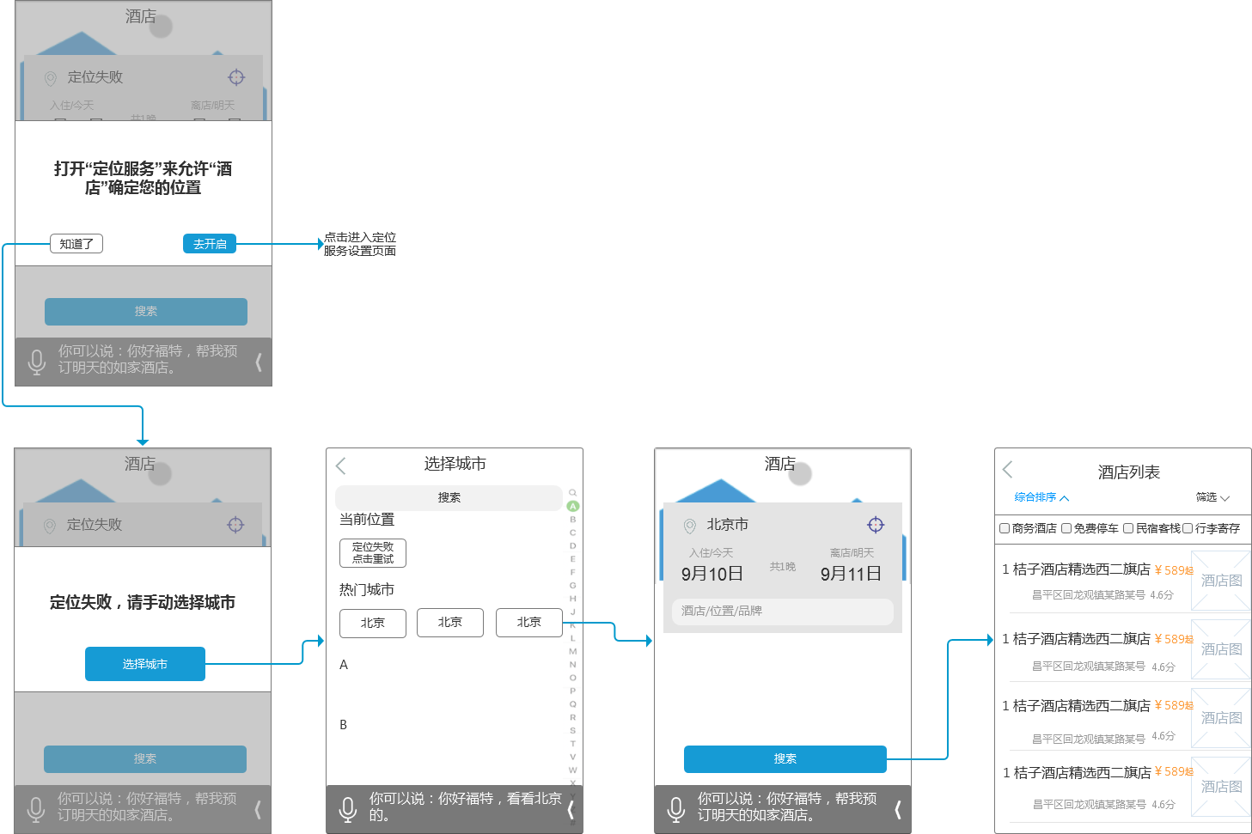

### 手动交互逻辑

|  |  |  |  |
| --- | --- | --- | --- |
| 字段名称 | 描述 | 业务逻辑 | 下一页面 |
| 目的地 | 地级市/县/区 | * 用户手动点击输入栏时，跳转二级页面添加城市/行政区。用户录入的同时联想下拉 list，用户在结果中选择后填入 * 用户同样可以直接在二级页面地址索引 list 内选择，选择后返回首页，选择结果填充至『目的地』字段 | 『选择城市』二级页面 |
| 当前定位 | 精确地址 | * 点击『当前定位』 icon获取当前精确定位（POI 点） * 需要地图权限，调取地图 API |  |
| 日期 | 入住日期和离店日期 | * 默认到店日期为当天，默认离店时间+1 * 支持预订当天开始30天内的酒店 * 用户点击日期栏，从当前页面底部上滑弹出日期控件悬浮窗。第一次点击的日期选为『到店日期』，第二次点击的选为『离店日期』。若第二次选择的日期在第一次选择日期之前，默认将前面日期作为到店时间。两次选择日期不能为同一天。 * 用户选择两个日期后，视为选择完成，收起日期控件，将选择结果填入首页日期栏 |  |
| 搜索框 | 搜索功能 | * 交互逻辑   + 用户手动点击搜索栏，跳转酒店检索二级页面   + 用户点击『检索』二级页面搜索栏，手动输入，录入同时展示地图 POI 返回结果 list，在结果中选择后填入并进入『酒店列表页』   + 可手动点击页面下方『热门推荐』酒店 icon。『热门推荐』中资源项由 PM 提供，~~随机抽取显示~~，每屏显示数量交互决定   + 可手动点击页面下方『历史记录』酒店 icon。快速选择历史记录。每屏显示数量交互决定 * 功能描述   + 综合搜索功能，可精确搜索POI（商圈/交通枢纽/酒店名称等）   + 在选择『城市』的范围内进行检索   + 推荐内容：     - 『热门推荐』根据提供的酒店品牌写死，不根据定位不同做不同推荐     - 『商圈』根据用户所选城市而匹配，表格提供国内一二线城市对应商圈，根据不同城市做推荐，表格列出城市外不做商圈推荐。     - 显示规则：默认显示3-4行（交互决定），提供下拉箭头可展开显示不完部分 | 『酒店检索』二级页面 |

### 语音交互逻辑

|  |  |  |  |  |  |
| --- | --- | --- | --- | --- | --- |
| 页面 | 功能描述 | 示例query | 话术 | Hints 引导 | 下一页面 |
| 酒店-首页 | 填写城市（地址）、日期、检索信息；选择当前定位 | 我要订明天的七天酒店 | 为你找到多个结果 | 你可以说：你好福特，查找附近的酒店 | 列表页 |
| 帮我订天安门附近的假日酒店 | 为你找到多个结果 | 你可以说：你好福特，预订明天西二旗附近的五星级酒店 | 列表页 |
| 选择城市页 | 选择城市/行政区 | 看看北京的 | 已为你选择北京市 | 你可以说：你好福特，北京市 | 首页 |
| 订上海的 | 已为你选择上海市 | 你可以说：你好福特，廊坊市 | 首页 |
| 返回上一页 | 返回 | 已为你返回上一页 | 你可以说：你好福特，返回 | 首页 |
| 日期选择 | ~~选择到店时间和离店时间~~ | ~~明天入住~~ | ~~已为你选择9月19日~~ | ~~你可以说：你好福特，明天入住~~ | 首页 |
| ~~周三入住周五离店~~ | ~~已为你更新入住时间，到店时间9月17日，离店时间9月18日~~ | ~~你可以说：你好福特，9月20日入住，9月25日离店~~ | 首页 |
| 返回上一页 | 返回 | 已为你返回上一页 | 你可以说：你好福特，返回 | 首页 |
| 酒店检索页 | 填入检索信息（商圈/交通枢纽/酒店名称） | 看看锦江之星 | 为你找到多个结果 | 你可以说：你好福特，锦江之星 | 列表页 |
| 看看天安门周边的 | 为你找到多个结果 | 你可以说：你好福特，西二旗附近的 | 列表页 |
| 返回上一页 | 返回 | 已为你返回上一页 | 你可以说：你好福特，返回 | 首页 |
| 搜索 |  | 搜索 | 为你找到多个结果 |  | 列表页 |
| 退出 | 退出 APP | 退出 |  | 你可以说：你好福特，退出 |  |

### 异常流程

* 无网、弱网状态
  + Toast 提示：网络不在状态，请检查网络连接哦

## 酒店列表页详述

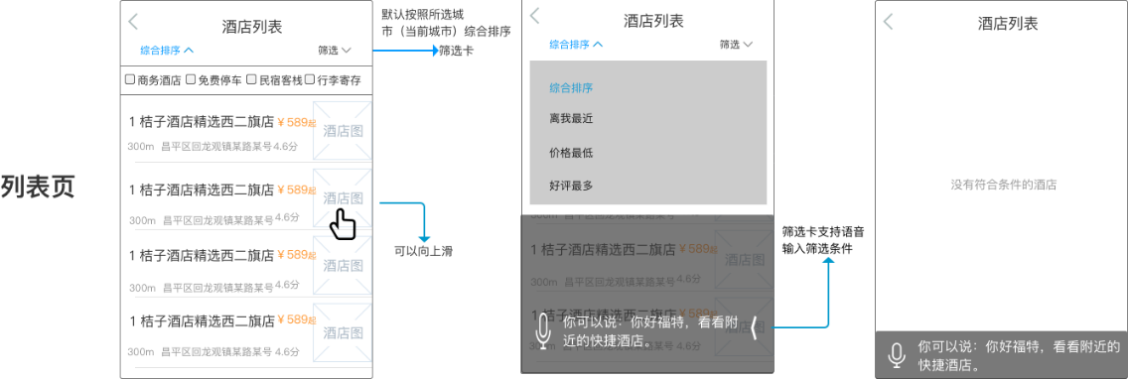

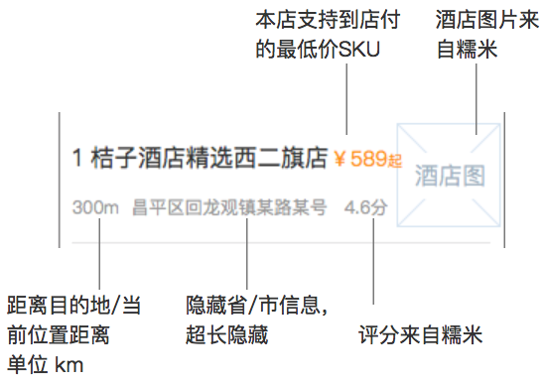

### 手动交互逻辑

|  |  |  |  |
| --- | --- | --- | --- |
| 字段名称 | 描述 | 业务逻辑 | 下一页面 |
| 酒店SKU | 展示检索结果 | * 展示在酒店列表 * 包含字段：序号、酒店名称、价格、图片、距离、地址、评分。各字段规则见原型图 * 用户可手动滑动列表进行检索，可根据需求筛选 * 点击后进入对应酒店详情页 | 酒店详情页 |
| 综合排序 | 排序 | * 四种排序规则：综合排序（默认）、离我最近、价格最低、好评最多 * 单选，用户点击选择后，收起toast列表，并刷新页面 | 酒店列表页 |
| 星级价格  酒店品牌/类型/设施 | 筛选 | * 快速选择栏：酒店列表页中上部展示更符合车场景的筛选卡选项，可左右滑动选择   + 商务酒店、精品酒店、休闲度假、免费停车、四星/高档、叫醒服务、健身房、洗衣服务 | 酒店列表页 |
| * 筛选功能分为：酒店价格、酒店星级、酒店品牌、酒店类型、酒店设施 * 筛选显示逻辑为：高亮显示被选中条件，再次点击后取消 * 每个筛选分类除『不限』外，其余选项可多选，选定筛选项对应的『不限』选项后，该筛选项其余选项取消选择；可同时选择不同筛选卡内选项。用户选择筛选条件后点击『确定』，列表按照对应选项刷新 * 交互同学定义下拉框最大高度，下拉框内显示信息条数与其他服务生态 APP 保持一致 | 酒店列表页 |

### 语音交互逻辑

|  |  |  |  |  |  |
| --- | --- | --- | --- | --- | --- |
| 页面 | 功能描述 | 示例query | 话术 | Hints 引导 | 下一页面 |
| 酒店列表页 | 选择酒店进入详情页 | 第三家 | 为你打开米高酒店详情 | 你可以说：你好福特，第一家 | 酒店详情页 |
| 米高酒店 | 同上 | 你可以说：你好福特，布丁酒店（上地店）所见即所说 | 酒店详情页 |
| 排序页 | 排序页，确定后根据所选刷新酒店列表页  -支持所见即所说 | 看看离我最近的 | 已为你重新排序 | 你可以说：你好福特，好评最多 | 酒店列表页 |
| 筛选页 | 筛选页，确定后根据所选刷新酒店列表页  -支持所见即所说 | 找找价格在500元以内的三星级酒店 | 同上 | 你可以说：你好福特，查找有免费停车场的酒店 | 酒店列表页 |
| 退出 | 退出 APP | 退出 |  | 你可以说：你好福特，退出 |  |
| 返回 | 返回上一页 | 返回 | 已为你返回上一页 | 你可以说：你好福特，返回 | 酒店首页 |

### 异常流程

* 检索结果为空，列表页提示文案：没有符合条件的酒店。（如原型）

## 酒店详情页详述

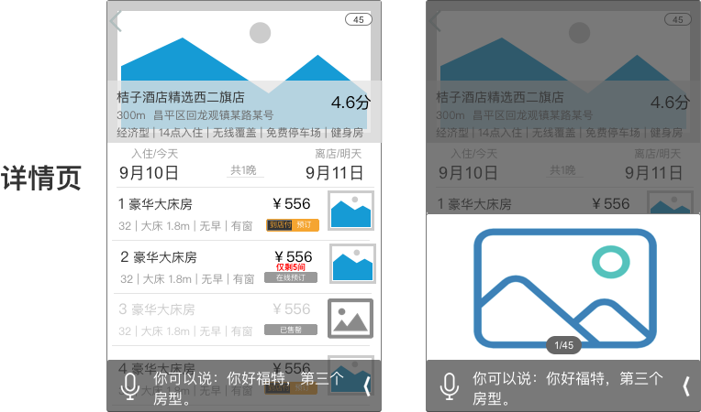

### 手动交互逻辑

|  |  |  |  |
| --- | --- | --- | --- |
| 字段名称 | 描述 | 业务逻辑 | 下一页面 |
| 酒店详情 | 展示该酒店基本信息 | * 包含信息：酒店名称、距离、地址、标签（酒店类型、设施、服务等）、评分、图片 * 页面滑动时，整体向上滑 * 信息来自携程 |  |
| 酒店图片 | 展示酒店图片 | * 点击图片（酒店图片 and 房型图片）当前页面上滑弹出图片浏览浮窗，左右滑动浏览 |  |
| 日期 | 入住日期，离店日期，共X晚 | * 默认当天入住，第二天离店，共1晚 * 用户未指定离店日期时，默认入住时间+1离店，共1晚 * 点击时间栏，弹出时间选择控件，可重新选择时间。选择完成后，收起控件并刷新当前房型列表 * 选择时间规则同『首页-日期』 | 酒店详情页 |
| 房型 SKU | 该酒店的房型 SKU | * 包含信息：序号、房型名称、价格、房型信息（大小、床型、设施等）、到店付/在线付标签、图片 * 点击SKU 进入下单页 * 房型排序规则：支付方式（到店付>在线付）>房型单价（价格低>价格高）>有房可定（有房>无房） * 按照支持到店付房型最低价升序 * 选定日期内显示『订满』的房型，不可点击，不可预订 * 剩余房间数，房型 SKU 数量<=5时显示飘红提示 | 下单页 |

### 语音交互逻辑

|  |  |  |  |  |  |
| --- | --- | --- | --- | --- | --- |
| 页面 | 功能描述 | 示例query | 话术 | Hints 引导 | 下一页面 |
| 详情页 | 选择房型SKU 进入下单页 | 我要订第一个 | 已为你选择{豪华大床房} | 你可以说：你好福特，选择第一个 | 下单完成页 |
| 豪华大床房-所见即所说 | 同上 | 你可以说：你好福特，豪华大床房 | 下单完成页 |
| ~~日期修改~~ | ~~修改到店时间和离店时间，刷新当前页面~~ | ~~改成明天入住~~ | ~~已为你更新入住时间，到店时间9月21日，离店时间9月22日~~ | ~~你可以说：你好福特，明天入住~~ | ~~详情页~~ |
| ~~我要住一周~~ | ~~已为你更新入住时间，到店时间9月19日，离店时间9月26日~~ | ~~你可以说：你好福特，预订一周~~ | ~~详情页~~ |
| 翻页 | 向上向下翻页 | 下一页 | 已为你翻页 | 你可以说：你好福特，下一页 |  |
| 退出 | 退出 APP | 退出 |  | 你可以说：你好福特，退出 |  |
| 返回 | 返回上一页 | 返回 | 已为你返回上一页 | 你可以说：你好福特，返回 | 酒店列表页 |

### 异常流程

* 选定日期内，所有房型都订完，按照现有逻辑显示房型 list即可。

## 服务授权判断

服务授权判断节点：用户点击酒店房型 SKU 跳转下单页时校验。

* 已授权：跳转下单页，调取『个人中心-个人信息』中的用户名和手机号填入下单页，若『个人信息』为空，则下单页用户名和手机号也为空。
* 未授权：垂类下单检测到未授权时，跳转到『个人中心』。授权完成后返回垂类同时调取『个人中心』的用户名和手机号填入『下单页』继续流程。若授权失败或未授权同样返回『下单页』但无法获取『用户名、手机号』继续流程。

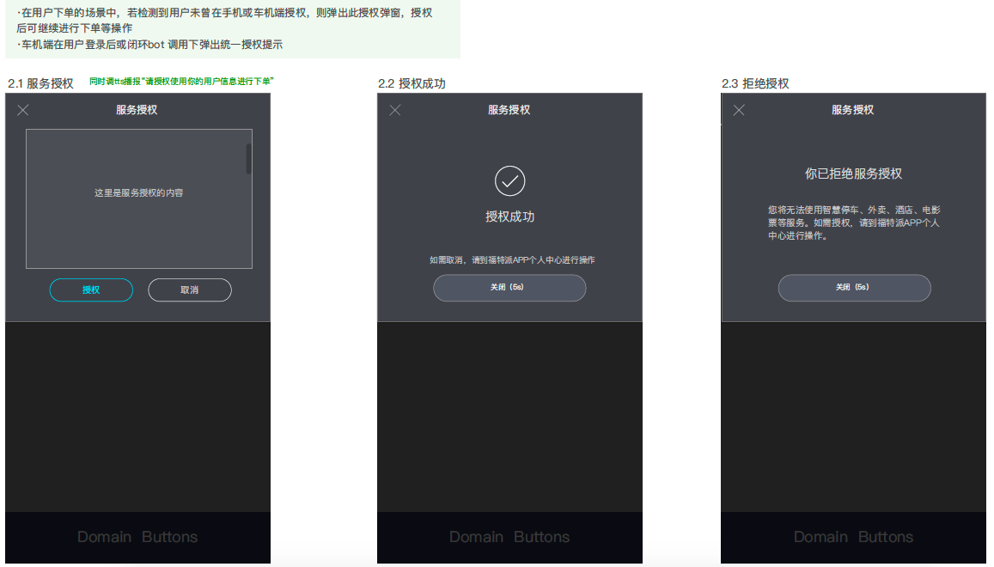

## 酒店确单页详述

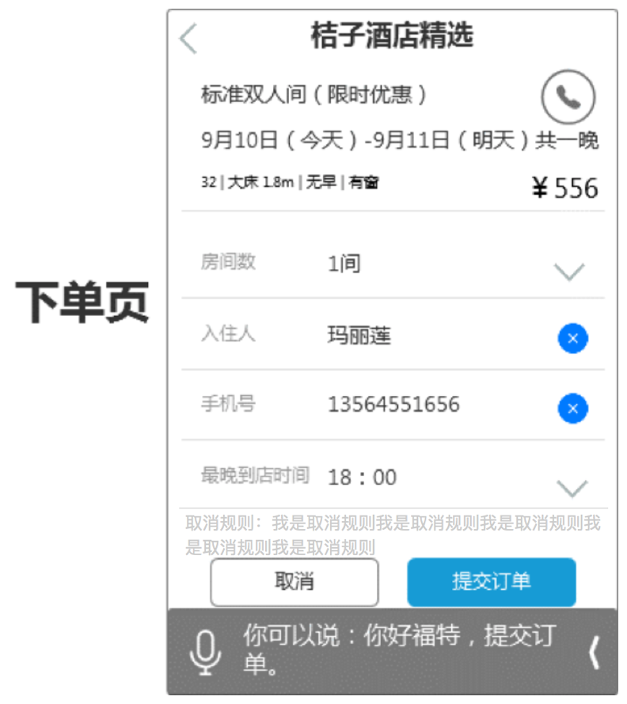

### 手动交互逻辑

|  |  |  |  |
| --- | --- | --- | --- |
| 字段名称 | 描述 | 业务逻辑 | 下一页面 |
| 预订信息 | 预订的酒店信息 | * 包含信息：房型、日期（入住时间、离店时间）、平米数、床型、设施、价格等 |  |
| 打电话 | 打电话给酒店 | * 点击电话 icon 跳转至打电话 bot | 打电话 bot |
| 房间数 | 房间数量 | * 默认1间 * 每间房需要一个入住人 * 最大支持预订10间（填10个入住人） * 手机号数量不用对应房间数 |  |
| 入住人 | 入住人姓名 | * 用户授权后，调取个人中心模块-个人信息部分内容 * 支持中文、字母、数字，长度大于1个汉字，20个字符内 * 光标离开输入框校验格式，格式错误当前页面弹 toast 提示：入住人格式错误，请重新输入 |  |
| 手机号 | 接收通知手机号 | * 默认调取个人中心模块-个人信息部分内容 * 用户手输时，只支持数字，校验位数（11位）和格式，不等于11位时，当前页面弹 toast 提示：请输入正确的11位手机号；有除数字以外字符时，当前页面弹 toast 提示：请输入正确的11位手机号 |  |
| 最晚到店时间 |  | * 提供可选时间：   + 14：00 16：00 18：00 20：00 22：00 0：00 * 默认填入距离当前时间最近的下个可选时间点，用户亦可手动选择 |  |
| 取消规则 | 展示取消规则 | 最多展示3行，超出字体添加省略号和展开（v）／收起按钮（^） |  |
| 提交订单 button |  | * 点击『提交订单』button 校验填入内容格式正确性，错误时不能提交，且当前弹 toast 提示：请输入正确预订信息。错误字段飘红显示 | 下单结果页 |
| 取消button |  | * 点击『取消』 button，当前页面弹dialog 提示：已填入预订信息将不被保存，确认取消下单吗？按钮：确认/取消。选择『确认』返回酒店详情页，选择『取消』返回确单页继续填写 | 酒店详情页 |

### 语音交互逻辑

|  |  |  |  |  |  |
| --- | --- | --- | --- | --- | --- |
| 页面 | 功能描述 | 示例query | 话术 | Hints 引导 | 下一页面 |
| 提交订单 | 预订信息填入后，提交订单 | 提交订单 | 下单成功，预订结果将发送短信至手机，请注意查收 | 你可以说：你好福特，提交订单 | 下单结果页 |
| 确认 | 下单成功，预订结果将发送短信至手机，请注意查收 | 你可以说：你好福特，确认 | 下单结果页 |
| 返回/取消/退出 | 退出预订页 | 取消 | 已填入预订信息将不被保存，确认取消下单吗？ | 你可以说：你好福特，取消 | 酒店详情页 |
| 返回 | 已填入预订信息将不被保存，确认取消下单吗？ | 你可以说：你好福特，返回 | 酒店详情页 |
| 退出 | 已填入预订信息将不被保存，确认退出吗？ | 你可以说：你好福特，退出 |  |

### 异常流程

* 提交订单后校验。
  + 房间数是否充足。不足时当前页面弹出提示dialog：预订房间数超过库存，请换个房型试试吧！
  + 个人信息格式是否正确。有不正确信息时弹出提示 dialog：预订信息不正确，请重新填写！
  + 错误信息飘红显示

## 3.6支付

预付房型和押金预订房型订单提交后进入支付页面，支付二维码为支持“支付宝、微信、百度钱包”三种支付方式的聚合二维码。

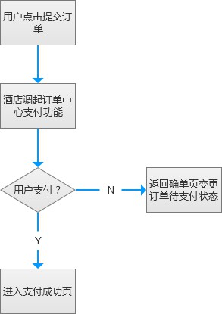

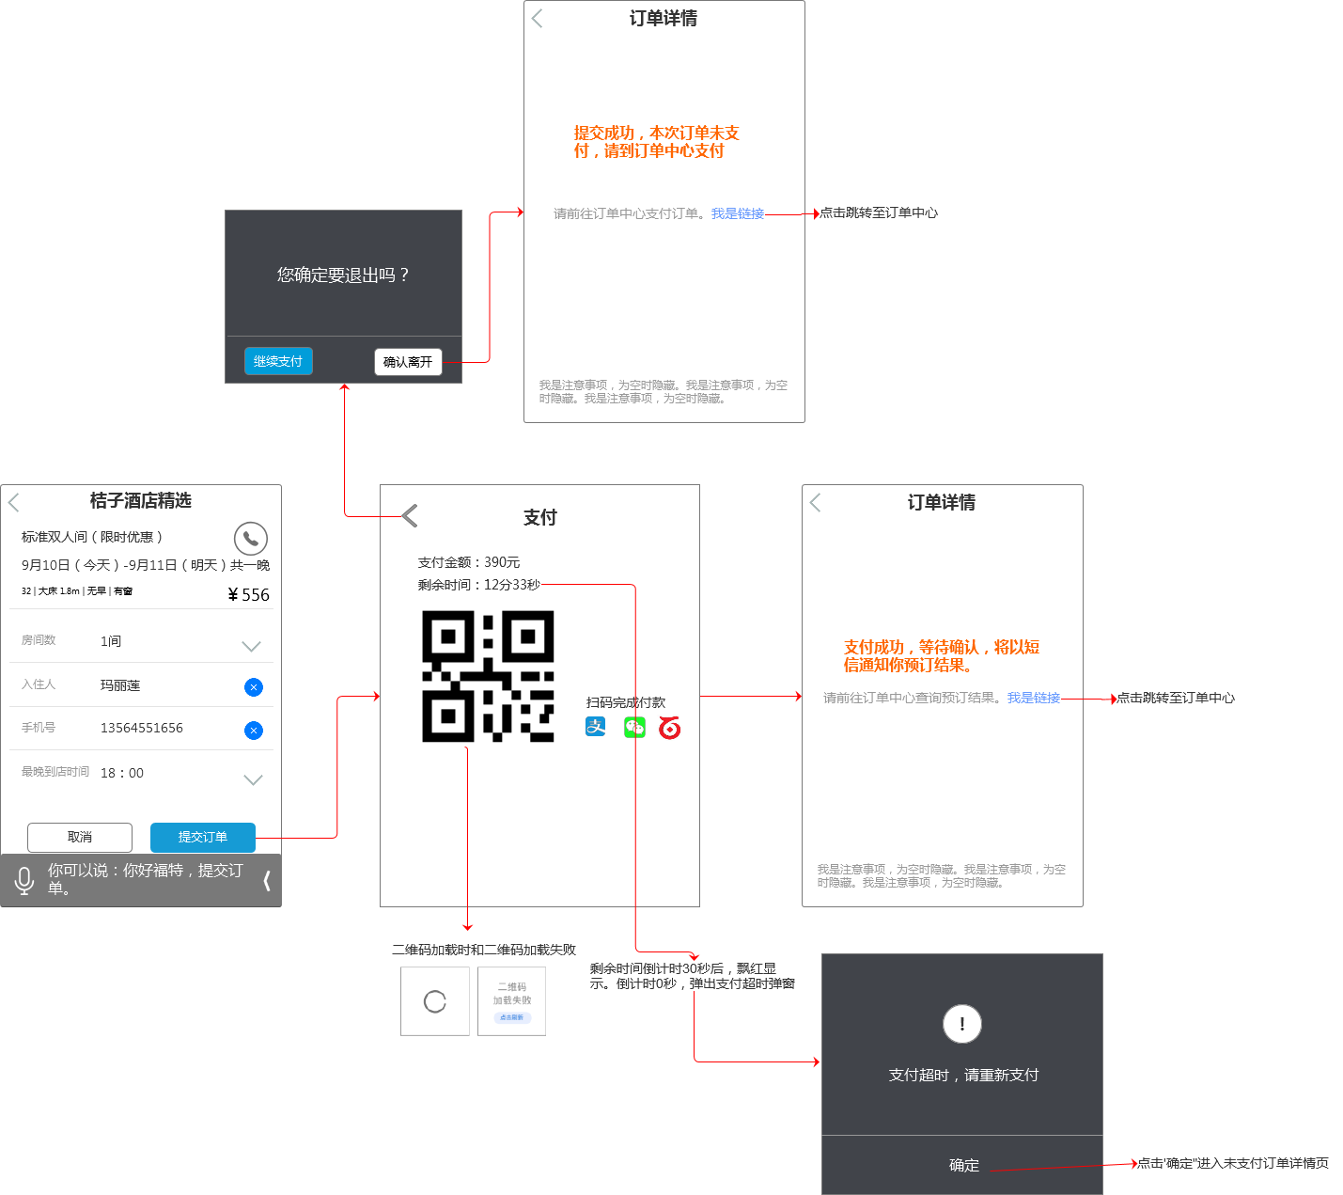

*点击“提交订单”再次判断该房型是否有库存，若库存满足则提交订单，若库存不满足则toast提示用户”该房型库存不足，请选择其他房型“。

## 3.7订单处理

分为服务端下单和下单后处理。

服务端下单：在携程侧下单，并同步IOV订单中心（用于展示）

下单后处理：订单状态同步

### 3.7.1订单时序

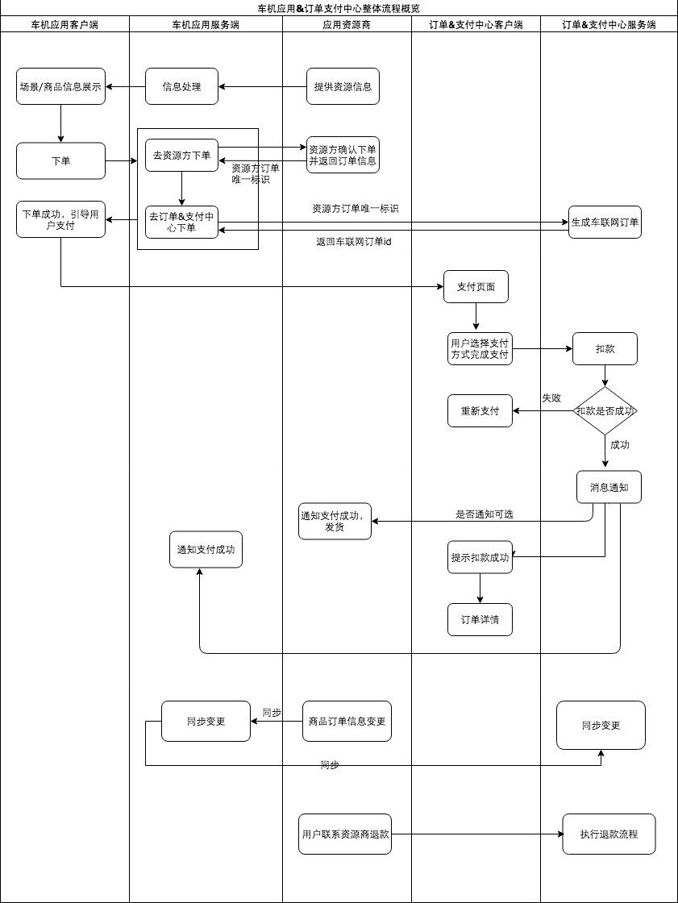

### 3.7.2订单状态

|  |  |
| --- | --- |
| 携程订单状态 | IOV映射状态 |
| 1 待支付 | 待支付 |
| 2 订单处理中 | 处理中 |
| 3 酒店预订成功，但用户未入住 | 等待入住 |
| 4 酒店下单失败 | 下单失败 |
| 5 用户取消预订 | 已取消 |
| 6 用户已入住 | 已入住 |
| 7 用户未入住 | 等待入住 |
| 8 用户已离店 | 已入住 |
| 9在线付用户提交取消退款中 | 退款中 |
| 10退款完成 | 退款完成 |

## 3.8酒店下单结果页详述

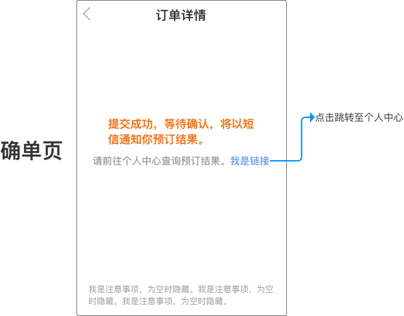

### 3.8.1手动交互逻辑

|  |  |  |  |
| --- | --- | --- | --- |
| 字段名称 | 描述 | 业务逻辑 | 下一页面 |
| 订单结果 | 返回订单提交结果 | * 提交成功/失败 * 不刷新下单结果，不展示订单列表，提示用户跳转个人中心查询 | 个人中心-订单 |
| 跳转链接 | 跳转至个人中心的订单页 | * 跳转至订单详情页 | 个人中心-订单详情页 |
| 注意事项 |  | * 为空时隐藏 |  |

### 3.8.2异常流程

* 无网时提示：订单提交失败，请稍候重试。
* 弱网时提示：当前网络不佳，请到订单中心查询预订结果。

# 订单中心

## 4.1订单列表展示信息

商品名称、数量、金额、下单时间、当前订单状态（3.7.2）／支付按钮（若为未支付订单）

## 4.2订单详情展示信息

酒店预订状态（支持取消BUTTON），预订人相关信息、酒店名称、酒店地址、房型信息、预订类型（在线付／到店付）、付款金额、取消规则，电话、导航。

## 4.3页面支持功能

取消订单：包含到店付订单和在线付订单

在线支付：对于超时未支付和支付失败的在线支付订单提供支付功能

# 订单结果推送

* 订单状态变化时，由订单中心下发通知，会以顶部浮窗形式弹出提醒用户（服务生态类 APP 统一交互）。
  + 下单成功提示：酒店预订成功！请注意查收短信通知。
  + 到店付下单失败提示：抱歉，酒店预订失败！请重新预订。
  + 在线付下单失败提示：抱歉，酒店预订失败！退款将按原支付账户退回，详情请注意查收短信通知。
  + 退款成功提示：酒店订单退款成功！详情请注意查收短信通知。
* 下单失败时，浮窗提示的同时，通过语音播报的形式提醒用户。

# 数据打点

|  |  |  |  |
| --- | --- | --- | --- |
| 模块 | 功能点 | 数据项 | 描述 |
| 入口 | 进入bot | 手动点击app进入pv uv | 以（天）为单位 |
| 登陆 | 登陆状态 | 确认app打开后的登陆状态 pv uv | 登陆及未登录两种状态，以（天）为单位 |
| 首页 | 选择城市 | 点击选择城市pv uv | 以（天）为单位 |
| 获取当前定位 | 按钮点击默认定位的pv uv | 以（天）为单位 |
| 选择入住时间和离店时间 | 点击日期控件实现选择 pv uv | 以（天）为单位 |
| 综合检索功能 | 手动搜索框输入 pv uv | 以（天）为单位 |
| 推荐搜索点击 pv uv |
| 退出 | 点击退出app按钮 pv uv | 以（天）为单位 |
| 酒店列表页（结果展示） | 检索 | 语音实现翻页 pv uv | 以（天）为单位 |
| 滑动实现翻页pv uv |
| 排序 | 手动点击排序选项pv uv | 以（天）为单位 |
| 筛选 | 手动点击筛选按钮显示筛选下拉框 pv uv | 以（天）为单位 |
| 手动点击各筛选项pv uv |
| 快速筛选 | 手动点击快速筛选按钮实现筛选刷新list pv uv | 以（天）为单位 |
| 选择 | 手动点击选择酒店 pv uv | 以（天）为单位 |
| 语音序号选择酒店pv uv | 以（天）为单位 |
| 酒店详情页 | 修改入住时间离店时间 | 点击日期控件实现修改 pv uv | 以（天）为单位 |
| 房型SKU选择 | 点击选择房型 pv uv | 以（天）为单位 |
| 语音序号选择房型 pv uv |
| 查看图片 | 点击查看酒店图片 pv uv | 以（天）为单位 |
| 授权 | 服务授权 | 点击跳转“个人中心”授权pv uv | 以（天）为单位 |
| 确单页 | 拨打电话 | 点击拨打按钮进入打电话 pv uv | 以（天）为单位 |
| 入住信息填写 | 手动修改页面信息pv uv | 以（天）为单位 |
| 提交订单 | 点击提交订单 pv uv | 以（天）为单位 |
| 取消 | 点击取消订单 pv uv | 以（天）为单位 |
| 退出/返回 | 点击离开确单页时弹窗中的确定按钮pv uv | 以（天）为单位 |
| 点击离开确单页时弹窗中的取消按钮pv uv |
| 下单结果页 | 页面进入 | 点击订单中心按钮进入订单中心 pv uv | 以（天）为单位 |
| 退出 | 返回 | 点击返回上级页面 pv uv | 以（天）为单位 |
| 用户语音返回上级页面 pv uv |
| 退出 | 用户语音退出app pv uv | 以（天）为单位 |